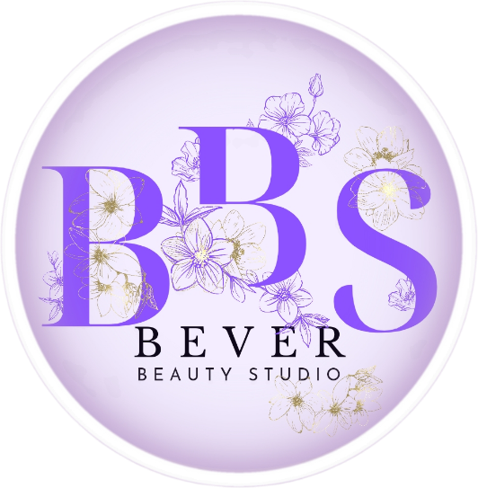

Programme de formation

Intitulé : **FORMATION PERFECTIONNEMENT NIV. 1**

***Se former régulièrement est le secret de votre réussite et de votre succès en tant que styliste ongulaire. Le perfectionnement est la formation qui vous permettra d'améliorer vos techniques !***

Prérequis : Avoir réalisé une formation de base.

À qui s’adresse cette formation : Cette formation s’adresse aux professionnelles souhaitant se perfectionner dans les techniques de pose, de décoration et de soin des ongles.

Objectif : Approfondir ses connaissances et la technique chablon sur les différentes formes : Salon, Amande, Carrée, Coffin.

Durée : 2 JOURS (14 heures)

Tarif : 499 €

Nombre de participants : 2 minimum à 4 maximum

Lieu : Centre des affaires ATHENA, 2 rue François Jacob 22190 PLERIN

Date(s) : Se référer au contrat de formation

Produits et matériels mis à disposition par le centre : Les produits de base, gels et décorations.

Produits et matériels à apporter par le candidat :

* Crayon et cahier pour la prise de notes
* Ponceuse
* Embouts de ponceuse (tronqué, flamme, carotte, dépose, émeri)
* Ciseau ou pince à cuticule
* Pinceaux gel N.4
* Liner 7 MM

Conditions de restauration : Salle de pause avec micro-ondes à disposition / Divers commerces alimentaires à proximité du centre de formation.

Référent pédagogique et formateur : Julie AUFFRET

Horaires : 9h00 – 16h30 (pause repas 30 min)

JOUR 1

Présentation

Faire un point sur la partie théorique

Revoir la préparation de la plaque et la manucure

Tout savoir sur le chablon et la découpe

Démonstration de la forme amande

Placement de matière, apex et limage diamant

Démonstration de la forme carrée

Pratique sur soi

Réalisation de décoration en incrustation ou sur le gel

JOUR 2

Démonstration de la forme coffin

Placement de la matière, apex et limage

Réalisation d’une forme que vous choisissez en totale autonomie, sous surveillance

En option : réalisation d’une French Reverse

Réalisation de décoration en construction : cutiglitter, babyglitter, babyboomer, french, incrustation de paillettes, différents effets (qui sont faciles et rapide à réaliser en clientèle) sur chacun des ongles réalisés en fonction de vos envies

Mise en valeur de son travail

Photos

Remise du certificat de formation personnalisé